实验5 函数
学号：你的学号 姓名：你的姓名 实验日期：你完成实验的日期

- 实验目的和要求
（1）掌握C语言函数的定义方法、函数的声明及函数的调用方法。
（2）掌握函数实参和形参的对应关系以及“值传递”的方式。
（3）掌握函数嵌套调用和递归调用的方法。
（4）掌握全局变量和局部变量、动态变量和静态变量的定义、说明和使用方法。

- 实验内容
1、编写程序一个求x的y次方的函数。
要求：
（1）定义函数flaot px(float x,int y),返回值为实型，两个参数x、y分别为实型和整型。
（2）编写一个主函数，输入x和y的值，并在主函数中输出结果。
正确代码： | 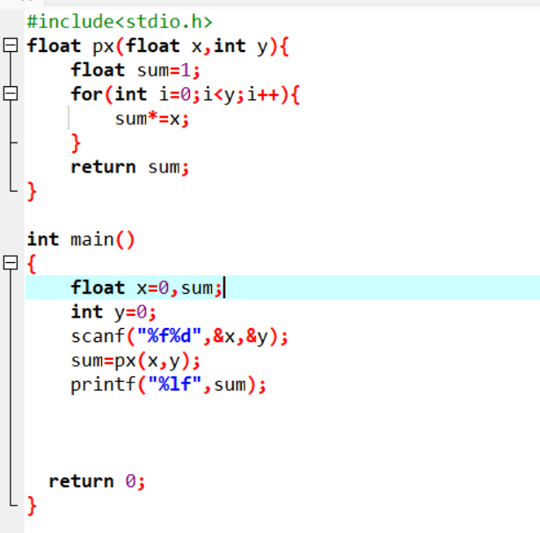
结果截图： | 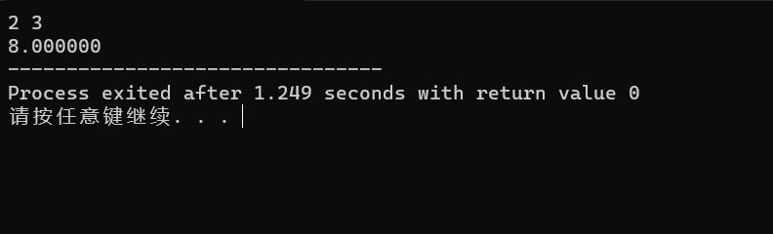
2、编写函数，要求去掉字符串的所有空格。
要求：
（1）定义函数del(char s[]),s为存入字符串的数组，将字符串的字符从前往后依次判断，如为空格则删除，并将后面的所有字符依次前移一个位置。
（2）编写一个主函数，输入字符串，调用(1)的函数后，在主函数中输出结果。
正确代码： | 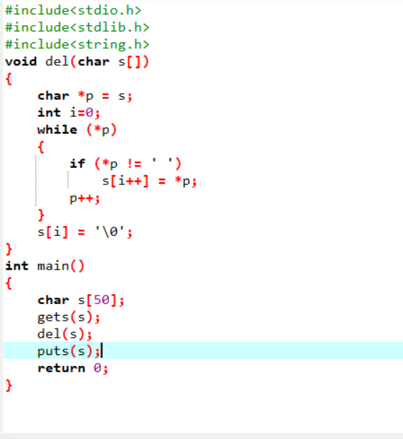
结果截图： | 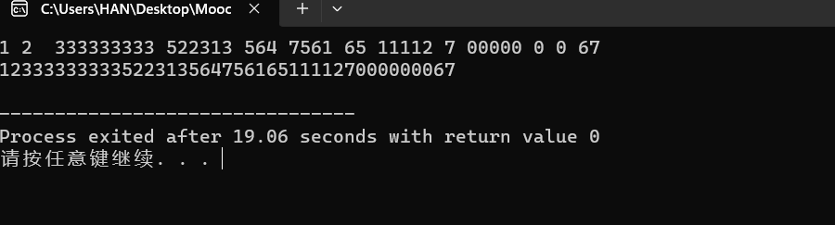

3、编写程序：输入两个正整数m,n(m>n),计算从m个元素中任取n个元素的组合数。计算公式为：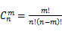
正确代码： | 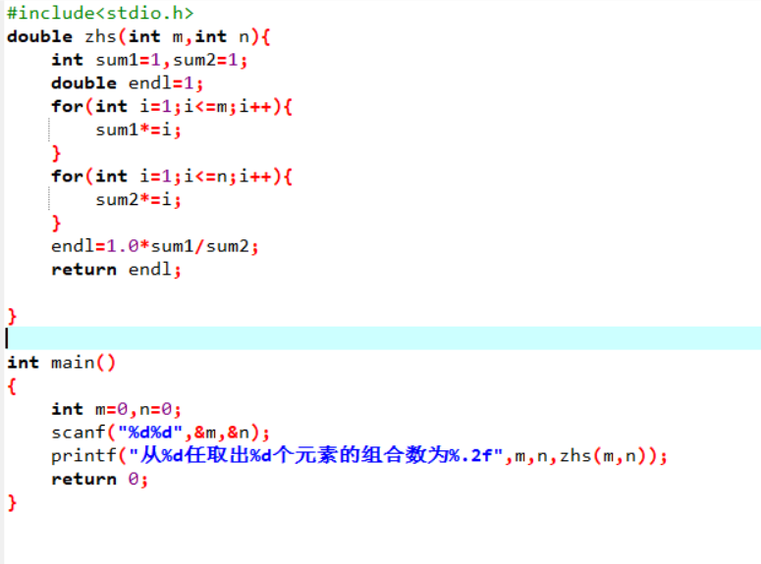
结果截图： | 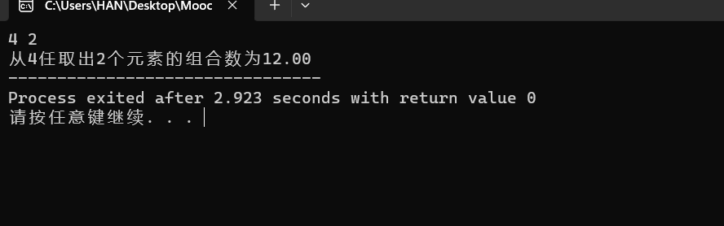

4、编写函数，功能是交换数组中最大数和最小数的位置；输出交换后的所有数组元素及总和。
正确代码： | 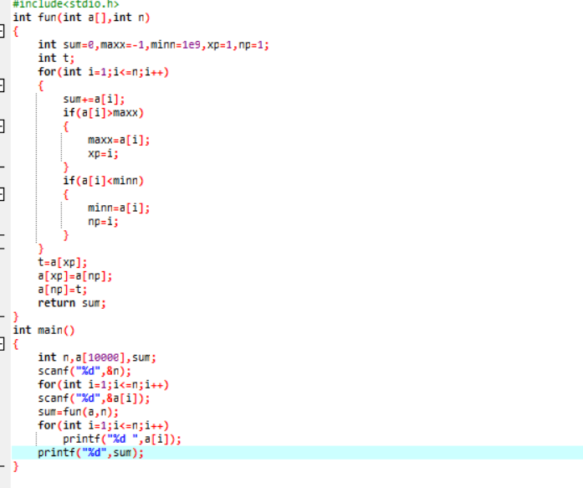
结果截图： | 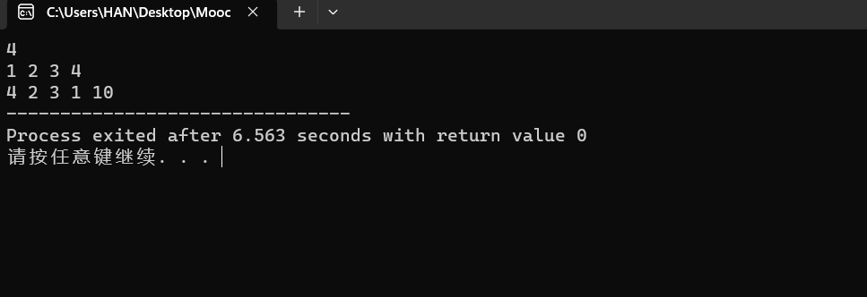

5、数据排序。 从键盘上输入10个整数，通过程序排序后输出结果。
要求：
（1）编写子函数，在函数中可将数组的数据从大到小进行排序；
（2）编写子函数，在函数中输出数组各元素的数据；
（3）在主函数中输入10个整数存放在数组a中，并分别调用（2）和（3）的函数进行排序和输出排序后的结果。
正确代码： | 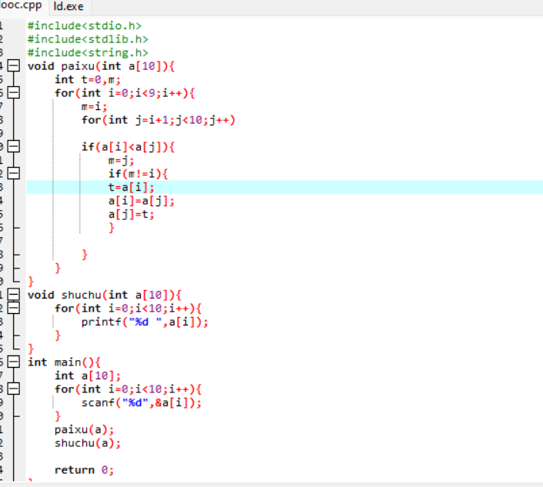
结果截图： | 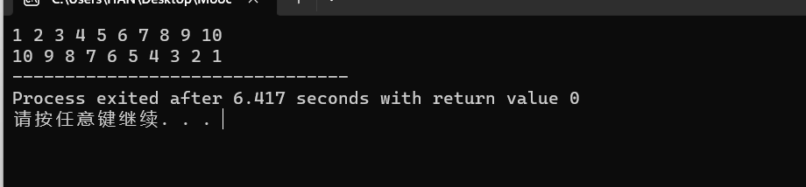

6、从键盘上输入10个学生某一门课程的成绩，通过程序打印出该门课的平均成绩及其最高、最低分。
要求：（1）用单独的子函数计算平均分；
（2）用单独的子函数计算最高、最低分；
（3）在主函数中输入学生成绩，并将成绩作为函数参数调用（1）和（2）的子函数进行计算，然后在主函数中输出计算结果。
正确代码： | 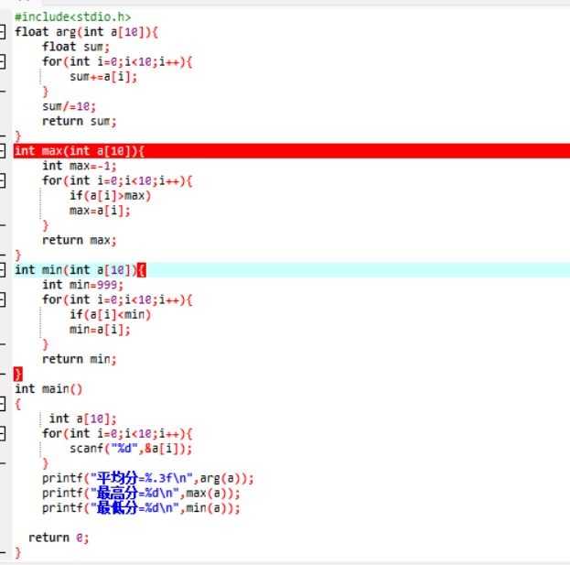
结果截图： | 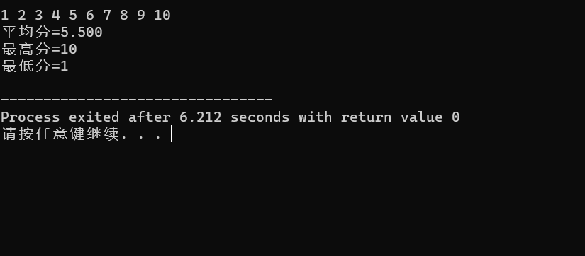

三、实验总结
在开始程序编写的时候需要理清思路以后再编写，这样可以提高效率。最近总是手瓢老是打错字犯一些低级错误注意一下注意一下注意一下注意一下，需要复习数组和指针方面的东西喽，注意复习事倍功半！

